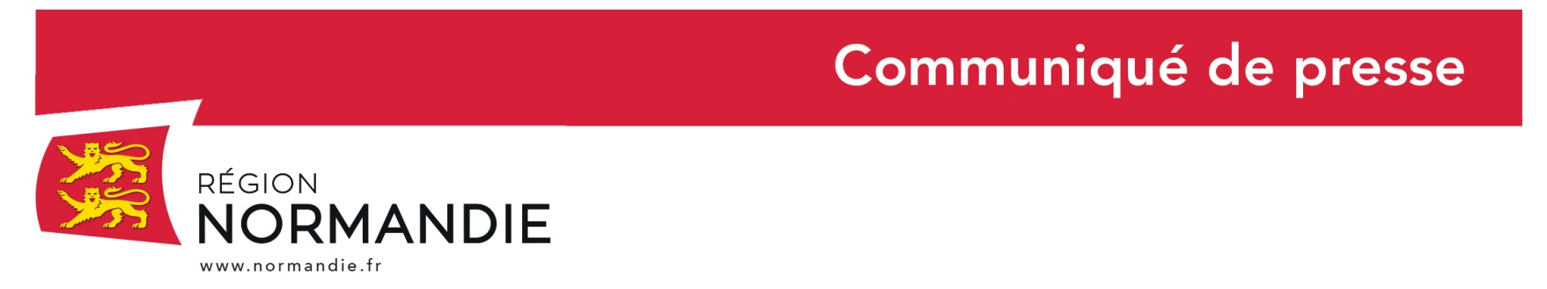
Le 1er décembre 2022

Rencontre d’Hervé Morin, Président de la Région Normandie avec Philippe Bana, Président de la Fédération française de Handball

Hervé Morin, Président de la Région Normandie a rencontré, mercredi 30 novembre, à Paris, Philippe Bana, Président de la Fédération française de Handball et Nicolas Marais, Président de la Ligue de Normandie de Handball.

Les échanges ont porté principalement sur l’élaboration d’un partenariat entre la Région Normandie et la Fédération française de Handball. Une convention entre les deux entités sera d’ailleurs signée en mars prochain afin d’entériner cette collaboration à l’approche des Jeux de Paris 2024.

Lors de ce rendez-vous, il a notamment été question de l’organisation en Normandie de deux matchs de l’équipe de France de handball, masculine à Rouen le 30 avril 2023 (France-Italie, match qualificatif pour l’Euro 2024) et féminine à Caen la deuxième semaine d’octobre 2023 (match qualificatif pour l’Euro 2024). La Fédération et la Région vont examiner la faisabilité de l’organisation de tels événements dans la région.

Concernant le projet « Normandie base arrière des Jeux Olympiques et Paralympiques de Paris 2024 », la Fédération française de Handball s’est engagée à faire la promotion des sites normands labellisés par le Comité d'organisation des Jeux olympiques et paralympiques auprès des délégations étrangères pour qu’elles viennent préparer cet événement majeur en Normandie.

Par ailleurs, sur le modèle des engagements déjà pris pour les terrains de foot5 et de basket 3x3, la Région pourrait s’engager d’implanter des terrains de handball à 4 et de beach handball sur le territoire notamment dans les zones rurales et à proximité d’établissements scolaires afin de renforcer la pratique sportive des jeunes et de dynamiser nos clubs de handball régionaux.

En amont des Jeux, la Fédération souhaiterait également organiser des « road shows » un peu partout sur le territoire pour aborder des thèmes variés tels que le sport, le handicap, et la pratique sportives en écoles.

« Je me réjouis de ces échanges constructifs avec la Fédération française de Handball. Cette possibilité d’accueillir des matchs de handball serait un atout formidable pour la Normandie et son rayonnement à l’approche des Jeux de Paris 2024. Ce projet est aussi le reflet du soutien constant de la Région en faveur des clubs et des sportifs et du handball en particulier » a déclaré Hervé Morin.

Contact presse :
Emmanuelle Tirilly – tel : 02 31 06 98 85 - emmanuelle.tirilly@normandie.fr

